|  |  |  |  |  |  |  |
| --- | --- | --- | --- | --- | --- | --- |
| |  |  |  | | --- | --- | --- | | **담당** | **팀장** | **사장** | |  |  |  |   PRO|LOG |
| **로그 분석 보고서** |
| 총괄 보고서 |
|  |
|  |
| **2017-11-30** |

|  |
| --- |
| 이 문서는 사용자의 로그를 기반으로 분석한 자료입니다. 참고용으로 사용하시길 바랍니다. |

**목차**

1. 로그 분석 결과
2. 로그 세부 분석 사항
3. 로그 현황 분석
4. 차트 세부 분석
5. 로그 분석 결과

**전체 로그 중 총 334개의 위험이 탐지되었습니다.  
(탐지 로그/전체 로그 : 334/11789)**

**탐지 된 334개의 위험 중 심각한 위험이 44개 발견되었습니다.  
전문가의 조치가 즉시 필요합니다.  
Pro|Log 홈페이지의 고객센터에서 도움을 받으시는 것을 권고합니다.**

1. 로그 분석 세부 사항
2. 로그 현황 분석

|  |  |  |
| --- | --- | --- |
| **로그 현황** | | |
| **전체 로그** | **탐지 로그[1]** | **위험로그[2]** |
| 11789 | 334 | 44 |

* 로그 수집 기간 : 2012.05.03 ~ 2012.05.04
* 로그 출처

-IP : 201.104.203.1

-PORT : 8889

-운영체제 : Microsoft Internet Information Services 6.0

|  |  |
| --- | --- |
| **공격 빈도가 높은 국가 및 IP** | |
| **국가** | 1. 대한민국 (80.54%) |
| 1. 미국 (14.07%) |
| 1. 인도네시아 (5.39%) |
|  |
| **IP** | 1. 124.2.44.105 (26.3%) |
| 1. 121.152.227.82 (16.5%) |
| 1. 221.39.150.195 (16.2%) |
| 1. 66.249.71.46 (9.3%) |

-로그 분석 결과 공격이 많이 들어온 국가는 대한민국(80.54%), 미국(14.07%), 인도네시아(5.39%) 순 입니다.

-로그 분석 결과 공격이 많이 들어온 IP는 124.2.44.105(한국), 121.152.227.82(한국), 221.39.150.195(한국), 66.249.71.46(미국) 순 입니다.

1. 차트 세부 분석

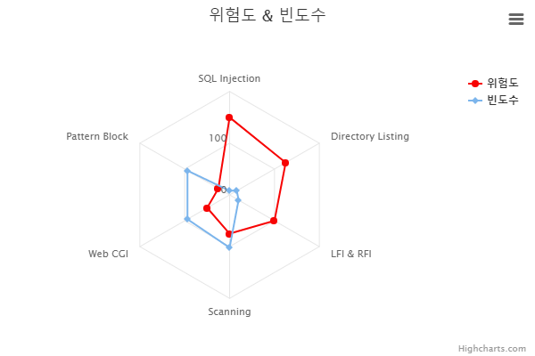

|  |  |  |  |  |  |
| --- | --- | --- | --- | --- | --- |
| **예상피해 레벨** | **공격 유형** | **위험도** | **예상 피해** | **위험 단계** | **빈도수** |
| **상** | SQL Injection | 6 | 개인(DB) 정보 노출,  2차 공격 발생 가능성 | [3]위험2단계 | 8 |
| Directory Listing | 5 | 개인 정보 탈취,  웹 서버 공격 | 위험2단계 | 16 |
| LFI&RFI | 4 | 공격 컴퓨터에  악성 코드 발생 | 위험2단계 | 20 |
| **중** | Scanning | 3 | 개인 정보 수집,  추가 공격 가능성 | [4]위험1단계 | 102 |
| Web CGI | 2 | 웹 쿠키 정보 노출,  거짓 페이지 생성 후 개인 정보 탈취 | 위험1단계 | 94 |
| **하** | Pattern Block | 1 | 시스템 과부하 및 서비스 성능 저하 | 위험1단계 | 94 |

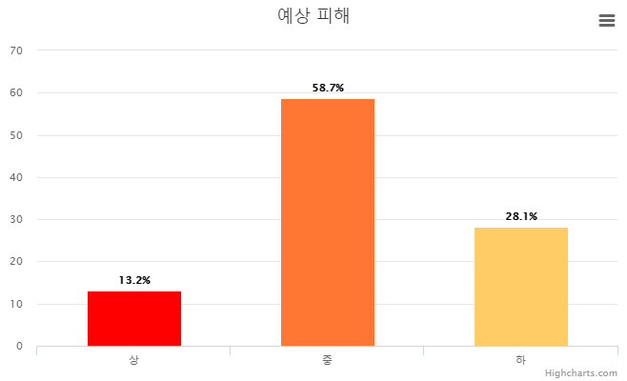

* 전체 로그 11789개 중 위험 2단계 44개, 위험 1단계 300개가 발견되었습니다.
* 예상 피해 정도는 상 13.2%, 중 58.7% 그리고 하 28.1% 입니다.

1. 탐지 로그 : 전체 로그 중 위험 요소가 탐지 된 로그.
2. 위험 로그 : 탐지 로그 중 위험도가 높은 로그 (위험 2단계)
3. 위험 2단계 : 위험 로그 중 위험도가 4 이상인 로그.
4. 위험 1단계 : 위험 로그 중 위험도가 4 미만인 로그.